PLANO

DE

PROJETO

|  |  |  |  |
| --- | --- | --- | --- |
| **Gerente do Projeto AMAGGI:** |  | Marcos Santos |  |
| **Gerente do Projeto Integra RH:** |  | Wagner Silva |  |

ÍNDICE

1. REVISÕES 4

2. INTRODUÇÃO 5

3. GESTÃO DO ESCOPO 7

3.1. Escopo 8

3.1.1 Estrutura Analítica do Projeto (WBS/EAP) 9

3.2. Premissas 9

3.3 Constrangimentos 10

3.4 Ciclo de Vida do Projeto 10

3.5 Plano de Gestão do Escopo 11

4. GESTÃO DO TEMPO 13

4.3 Visão Gantt – Sumário (Cronograma Macro): 14

4.4 Visão Gantt – Detalhada (Cronograma Macro): 14

4.5 Acompanhamento do Progresso do Cronograma 15

4.6 Recursos Críticos 15

5. Gestão de Custos 17

5.1 Estimativas de Custos 17

5.2 Plano de Gestão de Custos 17

6. Gestão de Recursos Humanos 19

6.1 Organograma do Projeto 19

6.2 Papéis e Principais Responsabilidades 20

6.3 Sponsor do Projeto 20

6.5 Gerente do Projeto EH&S: 21

6.6 Gerente do Projeto HOCHTIEF do Brasil: 21

6.7 Utilizadores 22

6.8 Consultor Funcional HRST 23

7. Gestão de Aquisições 24

8. Gestão de Comunicações 25

8.1 Plano de Gestão de Comunicações 25

9. Gestão de Riscos 27

9.1 Identificação e Análise dos Riscos 27

9.2 Plano de Respostas aos Riscos 27

9.3 Plano de Gestão de Riscos 27

9.4 Detalhamento do Plano de Gestão de Riscos 28

10. Metodologia de Desenvolvimento 29

11. Gestão de Integração (controle integrado de mudança) 30

# 1. REVISÕES

|  |  |  |  |
| --- | --- | --- | --- |
| **Data** | **Versão** | **Descrição** | **Autor** |
| 17/03/2016 | v1.0 | Versão Original | Wagner Silva |

# 2. INTRODUÇÃO

Este documento tem como objetivo detalhar as etapas para a condução, implementação e controle do projeto no SAP ECC HCM, eSocial SAP HCM e SuccessFactors, garantindo de forma estruturada e clara o planejamento das atividades neces­sárias para a implementação do projeto e sua posterior transferência para a área de operação, possibilitando a utilização dos produtos/serviços pelos clientes/utilizadores.

Para a elaboração deste Plano do Projeto, foram utilizados os conceitos e práticas de gestão de projetos, abrangendo as áreas de conhecimento estabelecidas nas práticas do PMBOK® (Project Management Body of Knowledge) do PMI (Project Management Institute): integração, escopo, tempo, custos, recursos humanos, aquisições, comuni­cações, riscos e qualidade, para planejamento e controle de projetos. Para cada área de conhecimento do PMBOK® foram utilizadas algumas ferramentas e técnicas relacionadas às atividades de gestão de projetos, detalhadas a seguir.

Propósito deste Documento:

Apresentar:

* O objetivo do projeto e os meios para alcançá-los;
* As premissas e constrangimentos que foram assumidas para a elaboração deste Plano e para a execução do projeto;
* Os recursos necessários (tempo, equipementos, pessoal, etc.) e os principais objetivos que deverão ser alcançados;
* Os padrões de qualidade e de configuração técnica a serem atingidos/seguidos, bem como a estratégia de comunicação a ser implementada;
* Os riscos do projeto e os planos necessários para responder a esses eventos.

|  |
| --- |
| **Principais Entregáveis do Projeto** |
| 1. Project Charter 2. Cronograma Baseline (Planejado) 3. Cronograma Detalhado - Versão Final (Realizado) 4. Plano de Gestão do Projeto (este documento) 5. BBP (As Is e To Be) 6. Relatório da Analise de Gap´s 7. Desenvolvimentos Adicionais (**\***) 8. Plano de Testes 9. Homologação dos Testes 10. Plano Cutover 11. BBP (As Built) (**\*\***) 12. Dados Mestres carregados 13. Dados Transacionais carregados 14. Utilizadores treinados para operarem o sistema   * - Caso seja identificado na Analise de Gap´s que será necessário  ** - Caso haja modificação de cenário em relação ao definido no BBP (To Be) |

# 3. GESTÃO DO ESCOPO

Este capítulo descreve os processos essenciais para assegurar que o projeto inclua todo o trabalho necessário, garantindo que as atividades planejadas possam ser finalizadas conforme escopo definido.

Os principais pontos definidos são:

* Declaração do Escopo;
* Requisitos;
* Premissas;
* Constrangimentos;
* Ciclo de Vida do Projeto;
* Plano de Gestão do Escopo;

Declaração do Escopo:

A declaração do escopo é uma referência para decisões do projeto quanto aos resultados esperados e desenvolve uma compreensão comum do escopo do projeto entre todos os interessados (“*stakeholders*”). A tabela a seguir apresenta a declaração de escopo para este projeto.

|  |  |
| --- | --- |
| **Declaração do Escopo** | |
| Justificativa do Projeto: | Atualmente o Grupo AMAGGI possui o SAP ECC para a gestão operacional e estratégica dos seus processos de negócio, exceto o módulo de HCM, (Gestão de Capital Humano), utilizando o legado “RM Labore”.  Com a implementação do SAP HCM todos os processos serão integrados na mesma plataforma sistemica (CO, MM e FI), facilitando toda a gestão empresarial, Recursos Humanos, Financeira e Contabil.  Atendimento a nova legislação fiscal do SAP HCM eSocial.  Implementação de um sistema completo Cloud para gestão de todo o capital intelectual. |
| Objetivo do Projeto: | O objetivo específico deste projeto é oferecer ao GRUPO AMAGGI uma solução global que facilite a gestão na área de Recursos Humanos, elegendo, alinhando, capacitando e aprimorando o capital humano como também os processos com a estratégia de negócio. Tudo isso suportado com recursos oferecidos pelo SAP HCM (On-Premise Solutions) e SuccessFactors (Cloud Solutions). |
| Descrição do Trabalho  do Projeto: | O projeto será conduzido conforme diretrizes da HRST, utilizando a metodologia ASAP já empregada com sucesso em diversos outros projetos entregues no Grupo AMAGGI. Essa metodologia consiste em 5 fases, onde:  Fase 1 – Preparação do Projecto  Fase 2 – Desenho do processo de negócio no SAP.  Fase 3 – Realização  Fase 4 – Preparação Final  Fase 5 – Arranque e Optimização |
| Resultados Principais do  Projeto (Subprodutos): | Fase 1 – Preparação do Projecto  Project Charter  Esclarecer escopo  Cronograma Baseline  Plano de Projecto  Workshops SAP  Fase 2 – Desenho do processo de negócio no SAP  Business Blueprint (Situação Actual e Âmbito Proposto)  Revisar e refinar o plano de projecto  Obter a aprovação de todos os modelos de projecto e resultados  Limitar o escopo, recursos e cronograma  Fase 3 – Realização  Configuração do sistema conforme âmbito apresentado  Desenvolvimento do sistema conforme âmbito apresentado  Apoio à implementação dos perfis de acesso  Formação dos Key Users  Testes unitários da ferramenta  Testes integrados da ferramenta (entre os módulos)  Fase 4 – Preparação Final  Formação dos utilizadores finais  Carga de dados mestres  Executar actividades de configuração finais relacionados com a impressão, interfaces, sistemas externos, software de terceiros, etc.  Execução do plano de cut-over  Fase 5 – Arranque e Optimização  Arranque produtivo  A transição da empresa para o novo sistema SAP.  Operação Assistida (Suporte presencial junto com o utilizador final para correcções ou melhorias necessárias).  Transição para apoio local (help desk, etc)  Termo de encerramento  Suporte |
| Exclusões: | Fornecimento de hardware;  Instalação do Ambiente SAP;  Planeamento, instalação e configuração de rede.  Melhorias em Processos que não sejam relacionadas aos módulos SAP a implementar.  Alteração de Processos que se reflictam na mudança do âmbito pré definido no projecto. |

## 3.1. Escopo

A solução a ser implementada no âmbito deste projecto abrange todos os processos do SAP HCM Workforce e SuccesFactors Cloud devidamente suportados nos módulos abaixo:

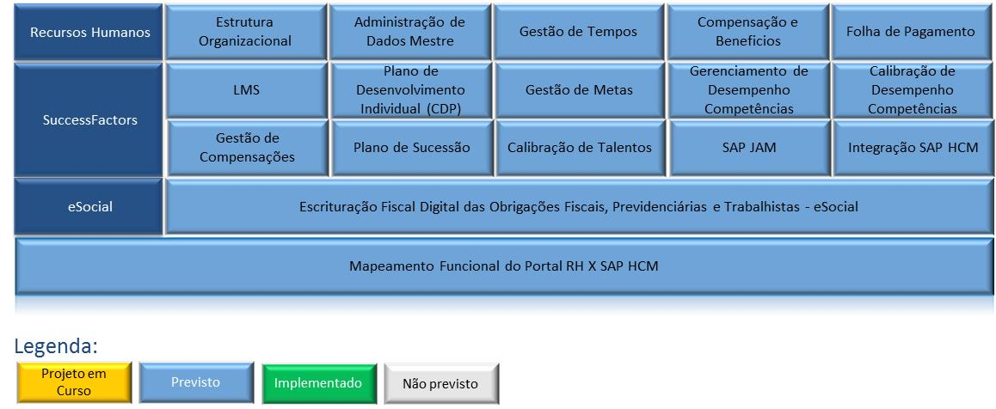

## 3.1.1 Estrutura Analítica do Projeto (WBS/EAP)

* **eSocial**

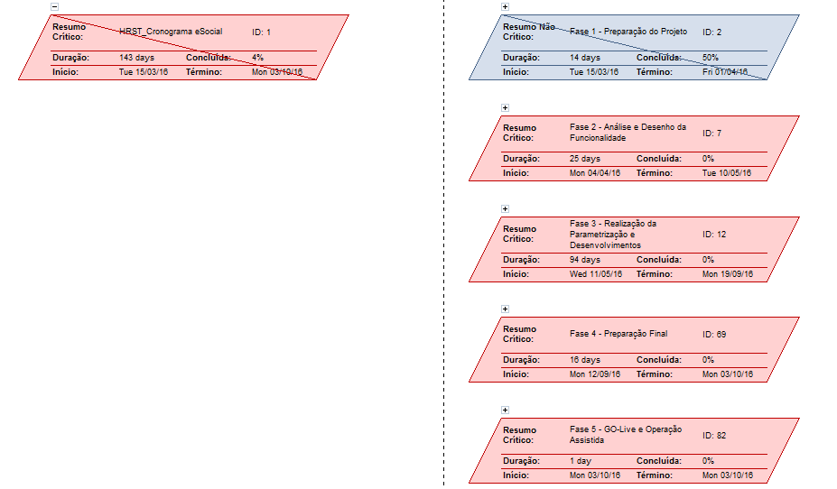

* **SAP HCM WORKFORCE**

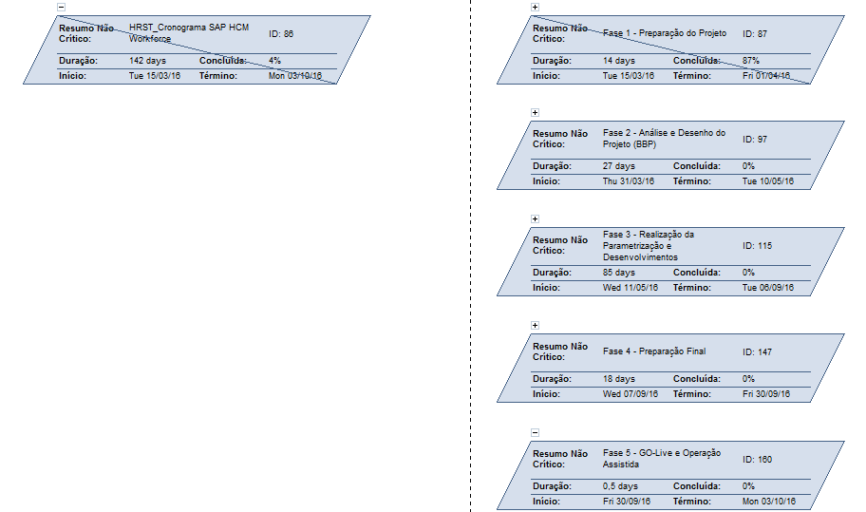

* **SUCCESSFACTORS**

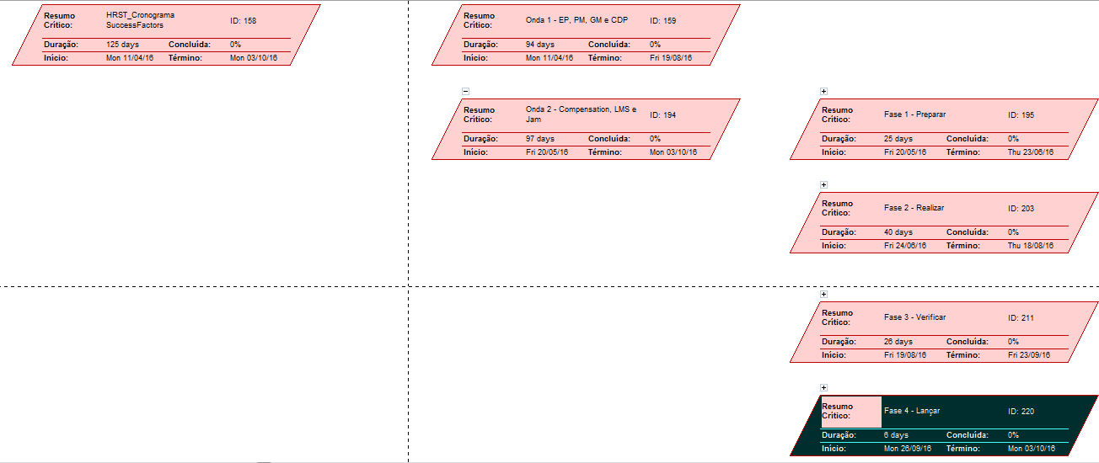

## 3.2. Premissas

As premissas são os fatores que são considerados como certos e verdadeiros para a condução do projeto.

|  |  |  |
| --- | --- | --- |
| **Premissas** | **Detalhamento** | **Responsável** |
| Específicas do Projecto: | * A AMAGGI deverá prover equipe de utilizadores chaves que possam esclarecer os processos de negócio e suas especificidades de forma a contribuir com o sucesso da implementação do sistema. | Gestor Projeto Wagner Silva |
| Gerais: | * O Grupo AMAGGI deverá disponibilizar para a equipe responsável pelo projeto: Orientação e informações necessárias à execução das atividades previstas neste documento; * Acesso à documentação disponível dos processos e demais documentos que venham a ter interferência direta ou indiretamente no desenvolvimento do trabalho do projeto; Disponibilização de Rede: | Gestor Projeto  Wagner Silva |

## 3.3 Constrangimentos

## 

Os constrangimentos são fatores que limitam as opções da condução do projeto e devem ser identificados. Constrangimentos desconhecidos são uma das causas mais freqüentes do fracasso dos projetos.

|  |  |
| --- | --- |
| **Constrangimentos:** | **Informado por:** |
| N/A | N/A |

## 

## 3.4 Metodologia de Implementação e Produtos do Projeto

O ciclo de vida do projeto representa as fases assumidas pelo projeto ao longo do desenvolvimento. O projeto adotará como base a metodologia ASAP sendo assim teremos as etapas e entregáveis abaixo em cada fase:

PROJETO HÍBRIDO - SAP HCM & SUCCESSFACTORS

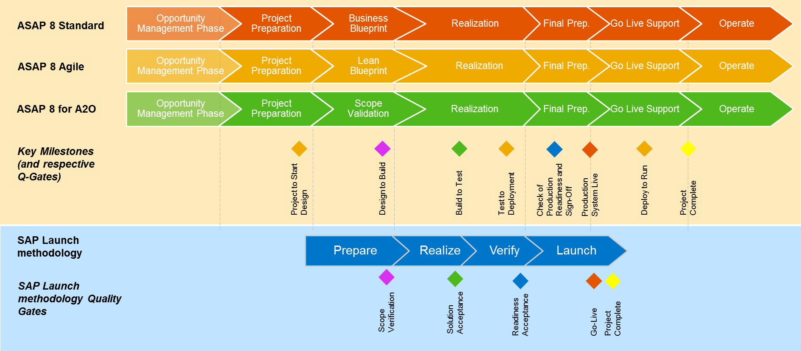

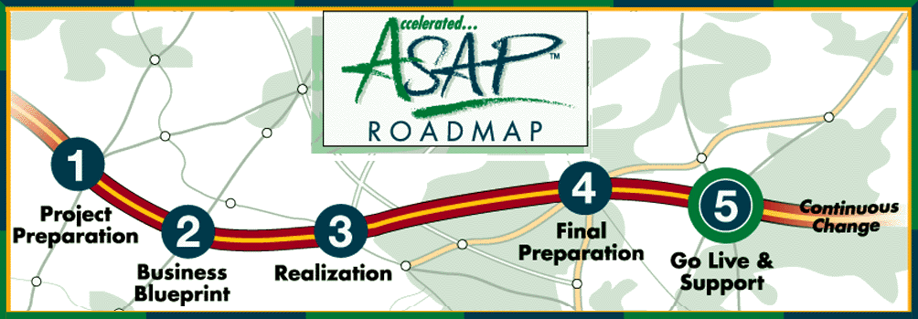

1 - Project Preparation – ASAP

Project Preparation é o inicio do projeto, nele são definidos o planejamento estratégico para implantação do sistema:

- Definição do escopo de implementação;

- Definição da estratégia de implementação;

- Definição da organização e padrão de documentos;

- Definição do cronograma da implementação;

- Plano do projeto.

2 - “Business Blueprint” – Modelo dos Processos de Negócio

O principal objetivo desta fase é gerar um documento denominado “Business BluePrint”, contendo os cenários, processos e os requisitos de negócio da empresa:

- Definição da estrutura organizacional da empresa;

- Desenho dos processos reais (As Is);

- Desenho dos processos ideiais (To Be);

- Revisão dos processos de negócio;

- Documentação do escopo/desenho dos processos por módulos envolvidos no escopo;

3 - “Realization” – Realização

O propósito desta fase é a execução do “Business Blueprint”:

- Configuração do sistema e da estrutura organizacional;

- Desenvolvimento e Customização dos processos baseados no “Business Blueprint“.

- Criação dos perfis de autorização;

- Testes do sistema na versão ECC6.06;

- Especificação Técnica;

- Especificação Funcional;

- Criação dos perfis de autorização;

- Testes unitários;

- Testes integrados;

- Plano de treinamento;

- Plano de Cutt over.

4 - “Final Preparation” – Preparação Final

O objetivo desta fase é analisar e preparar o projeto para o Go Live:

- Execução do Plano de Cutt Over;

- Manual de treinamento;

- Treinamento dos usuários finais.

5 - “Go Live” – Entrada em Produção

O propósito desta fase é a entrada em produção do sistema e acompanhamento da produção.

## 3.5 Plano de Gestão do Escopo

A finalidade deste item é definir como o escopo do projeto será gerido e como as alterações do escopo serão integradas ao projeto, através de um processo formal de avaliação de impacto, classificação de prioridade e níveis de aprovação para aceitação ou não da alteração solicitada. A tabela a seguir mostra os principais pontos envolvidos neste processo.

|  |  |
| --- | --- |
| **Assunto** | **Gestão** |
| Solicitação de Alteração: | A solicitação de alteração do escopo do projeto como inclusão e exclusão de subprodutos, pode ser encaminhada por qualquer membro do projeto ou por pessoa externa ao projeto. Esta solicitação deve ser encaminhada formalmente ao Gerente de Projeto, por e-mail informando as razões da solicitação e os benefícios esperados. |
| Avaliação do Impacto no Projeto: | A avaliação do impacto da alteração solicitada (como impacto no cronograma, custos etc.) deve ser realizada pelo Gerente do Projeto e este deve apresentar um parecer. |
| Classificação da Prioridade: | As solicitações de alteração de escopo do projeto devem ser analisadas e classificadas conforme informações fornecidas pelos seus requisitantes. Normalmente terão maior prioridade as solicitações que apresentarem maior benefício, com um custo de desenvolvimento menor. |
| Processo de Aprovação: | A aprovação ou não das solicitações de alteração de escopo encaminhadas ao projeto deve ser feita pelo Comité Executivo do Projeto, com base nas informações de custo / benefício definidas para cada solicitação. Se necessário, deverão ser envolvidos os demais níveis de aprovação do projeto. |

# 4. GESTÃO DO TEMPO

Este capítulo engloba os processos necessários para assegurar a conclusão do projeto no prazo previsto.

Os principais pontos aqui definidos são:

* Cronograma do Projeto;
* Baseline;
* Visão Gantt – Sumário;
* Visão Gantt – Detalhada;
* Acompanhamento do Progresso do Cronograma;
* Recursos Críticos;
* Plano de Gestão do Cronograma.

4.1 Cronograma do Projeto

O cronograma do projeto é construído a partir do Dicionário da WBS, e definido de acordo com as necessidades do projeto, com especial atenção aos possíveis caminhos críticos ou pontos de retenção. Deve-se levar em consideração, sempre que possível, constrangimentos ou sinergias entre as agendas dos participantes.

4.2 Baseline

O baseline das atividades do projeto foi registado e não deve ser modificado, pois as datas foram acordadas entre as partes como sendo o cronograma oficial do projeto.

As modificações que impliquem em atrasos em relação à conclusão do projeto, pacotes de trabalho definidos no WBS ou outro fator relevante para o projeto deverão ser realizadas mediante a aprovação do documento “Solicitação de Mudanças” (CR – Change Request). Somente o Gerente do Projeto do Cliente poderá solicitar e autorizar a referida mudança.

## 4.3 Visão Gantt – Sumário (Cronograma Macro):

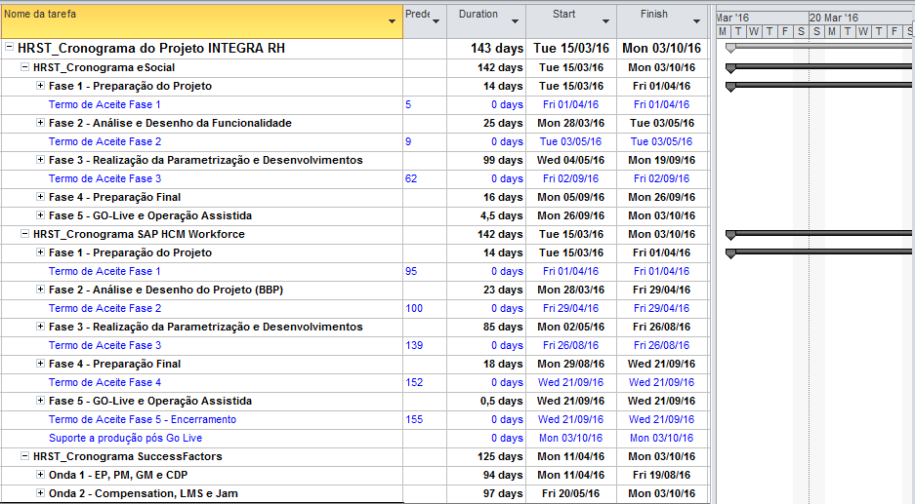

## 4.5 Acompanhamento do Progresso do Cronograma

O controle do progresso das tarefas do cronograma ficará a cargo do Gerente de Projeto. Para tanto, deverão ser realizadas reuniões semanais, das quais participarão todos os membros da equipe de projeto que estejam envolvidos com os produtos em avaliação.

O reporte de progresso deverá ter periodicidade de atualização semanal no mínimo. Para facilitar um entendimento comum, serão padronizadas as seguintes medidas de progresso para cada uma das atividades descritas no cronograma:

|  |  |  |
| --- | --- | --- |
| **Status** | **% Progresso** | **Quando deve ser Utilizado** |
| Não iniciado | 0% | Utilizado quando a atividade a ser realizada ainda não foi iniciada. |
| Em andamento | 25% | Indica que o trabalho a ser realizado já foi iniciado. |
| Em aprovação | 50% | Indica que o trabalho foi finalizado e está passando pelo processo de aceitação. |
| Aprovação condicional | 75% | Indica que o trabalho já passou pelo processo de aceitação e uma lista de pendência foi gerada. |
| Aceito / finalizado | 100% | Indica que o trabalho foi finalizado e o produto é considerado entregue. |

## 4.6 Recursos Críticos

Entende-se por recursos críticos, os recursos humanos e/ou materiais, em caso de indisponibilidade, podem causar impactos significativos na condução do projeto.

Os consultores da HRST e os utilizadores chave são os recursos humanos essenciais à realização do projeto, e devem estar disponíveis para o projeto conforme as datas especificadas no cronograma e na agenda de atividades.

A disponibilização da infraestrutura para a realização do projeto também é vital para que seja possível realizar as devidas configurações e desenvolvimentos do sistema.

Plano de Gestão do Cronograma

O plano de gestão do cronograma define como gerir alterações do cronograma. Esta gestão tem como finalidade:

* Tornar formal o processo de alteração dos prazos previstos para as atividades do cronograma, que podem ocorrer em função de: alterações de escopo, alterações de perfis dos recursos envolvidos, erros nas estimativas das durações das atividades, ocorrência de imprevistos etc.;
* Avaliar qual impacto destas alterações no prazo final do cronograma, bem como a formalização das alterações necessárias do cronograma do projeto.

A tabela a seguir mostra as principais definições deste processo.

|  |  |
| --- | --- |
| Assunto | Gestão |
| Desempenho do Cronograma: | O Gerente de Projeto é responsável por avaliar semanalmente o desempenho do cronograma do projeto, medindo o desenvolvimento de cada atividade e apontando possíveis impactos ao cronograma. |
| Atualização no Cronograma: | É responsabilidade do Gerente de Projeto atualizar a linha de base do cronograma do projeto em função das alterações das variáveis em questão, como: alteração de escopo, imprevistos etc. A atualização deve ocorrer no máximo a cada semana e no caso de existir impacto no prazo final do projeto, as alterações devem ser submetidas à Comissão Executiva do Projeto. |
| Ações Correctivas: | Cabe ao Gerente de Projeto promover reuniões com os membros da equipe do projeto para definição de ações correctivas necessárias para contornar possíveis atrasos do cronograma e reporta-los na reunião de ponto de situação. |
| Aprovação Mudanças no Cronograma: | O Gerente de Projeto tem autonomia para promover mudanças de cronograma que não alterem o prazo final do projeto ou não excedam os custos previstos. No caso de uma mudança de cronograma alterar o prazo final ou mesmo necessitar de mais recursos para conclusão de determinadas atividades que excedam o orçamento do projeto, estas alterações devem ser submetidas a Comissão de Direção/Executivo do Projeto para análise e aprovação. |

# 5. Gestão de Custos

A gestão de custos inclui todos os processos necessários para assegurar que o projeto seja concluído dentro do orçamento aprovado. No caso deste Plano de Gestão do Projeto, a gestão de custos refere-se ao***Working Days***(Dias Trabalhados) dos recursos necessários para a condução das atividades do projeto.

## 

## 5.1 Estimativas de Custos

As estimativas iniciais de ***Working Days*** são avaliações quantitativas dos dias prováveis de trabalho dos recursos necessários para a execução das atividades do projeto. Para este Plano de Gestão do Projeto será adotado os valores da proposta da comercial assinada entre as partes, referente à utilização dos seguintes recursos e especialização.

|  |
| --- |
| **Recursos Estimados Inicialmente** |
| **Equipe de Projeto** |
| 1 Gerente de Projeto - Part Time |
| 2 Consultores HCM |
| 1 Consultor eSocial |
| 3 Consultores SuccessFactors |
| 1 Desenvolvedor ABAP HCM |

|  |
| --- |
|  |

## 5.2 Plano de Gestão de Custos

O plano de gestão de custos descreve como os desvios de custos serão administrados. Esta gestão se faz necessário para tornar formal o processo de alteração dos custos previstos para cada atividade e para o projeto como um todo, em função de alterações de escopo, ocorrência de imprevistos que podem resultar na necessidade de se obter mais recursos do que os inicialmente previstos no orçamento do projeto. A tabela a seguir mostra as principais definições deste processo.

|  |  |
| --- | --- |
| **Assunto** | **Gestão** |
| Desempenho do Custo: | O Gerente de Projeto é responsável por avaliar semanalmente o desempenho do custo do projeto, medindo o desenvolvimento de cada atividade e apontando possíveis impactos no orçamento. |
| Atualização no Orçamento: | É responsabilidade do Gerente de Projeto atualizar a linha de base dos custos do projeto, em função das alterações das variáveis em questão, como: alteração de escopo, imprevistos etc. A atualização deve ocorrer no máximo a cada semana e no caso de existir impacto no orçamento do projeto, as alterações devem ser submetidas a Comissão Executiva do Projeto. |
| Ações Corretivas: | Cabe ao Gerente de Projeto promover reuniões com os membros da equipe do projeto para definição de ações correctivas necessárias para contornar possíveis aumentos dos custos do projeto. Para que todos os Gestores possam identificar as modelagens. |
| Aprovação Mudanças no Orçamento: | No caso de necessidade de aumento do orçamento do projeto (como necessidade de mais recursos), estas alterações devem ser submetidas a Comissão Executiva do Projeto. |

# 6. Gestão de Recursos Humanos

A gestão de recursos humanos do projeto engloba os processos necessários para que se empregue de forma eficaz o pessoal envolvido no projeto. Isto inclui todos os “stakeholders” do projeto, como: patrocinadores, clientes, membros da equipe etc. Neste item, estaremos definindo também os papéis e responsabilidades de cada envolvido no projeto, descrevendo o perfil detalhado de cada participante e propondo um plano de gestão de pessoal.

Os principais pontos aqui tratados são:

* Organograma do Projeto.
* Papéis e Principais Responsabilidades.

## 6.1 Organograma do Projeto

O organograma apresentado a seguir é uma representação gráfica das relações de interacção entre os membros da equipe, estabelecendo os níveis de hierarquias do projeto e servindo como base para a definição de papéis de responsabilidades do projeto.

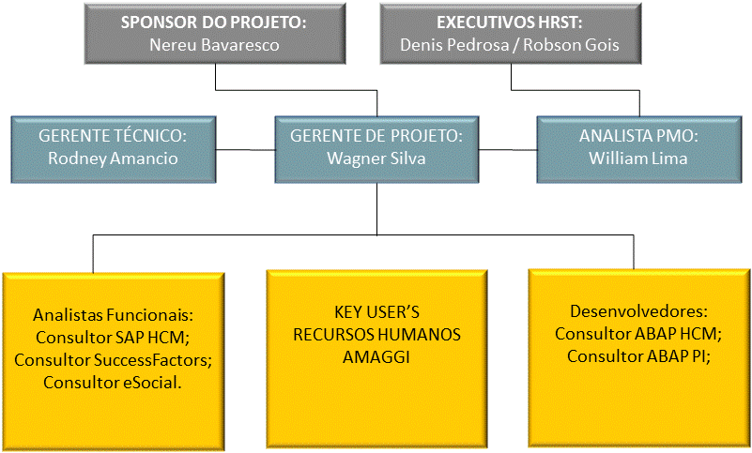

## 6.2 Papéis e Principais Responsabilidades

O organograma do projeto define diversos níveis que, em conjunto com a equipe do projeto, estarão a trabalhar de forma integrada para o sucesso do projeto. Cada uma destas equipes possui atribuições próprias, definidas a seguir:

## 

## 6.3 Sponsor do Projeto

|  |  |  |
| --- | --- | --- |
| **Principais**  **Atributos** | **Principais**  **Tarefas** | **Não**  **executar** |
| Uma presença de nível executivo dentro da empresa;  Uma visão dos objetos da organização;  Uma confiança no SAP como solução para a organização;  A capacidade de tomar decisões críticas sob pressão de tempo;  Fortes capacidades de liderança e negociação efectivas; | É o proprietário final do projeto e tem o poder de tomada de decisão na execução das principais responsabilidades;  Mantem a autoridade final para definir prioridades, aprovar o escopo e estabelecer as questões globais;  Promove o SAP ECC em toda a Empresa. Onde existirem conflitos de definição dessas responsabilidades, o Sponsor do Projeto terá o poder de negociar e encontrar uma solução; | Não se envolver em detalhes operacionais; |

## 

## 6.5 Gerente do Projeto do Cliente:

|  |  |  |  |
| --- | --- | --- | --- |
| **Principais**  **Atributos** | **Outros**  **Atributos** | **Principais**  **Tarefas** | **Não**  **Executar** |
| Conhecimento dos processos de negócio que influenciem a aquisição e distribuição do produto/serviço;  Uma forte confiança e apoio ao SAP como uma solução a organização;  Uma visão global dos objetivos do projeto, enquanto executa as tarefas de análises detalhadas. Isso inclui o controle do escopo. Capacidades de gestão de tempo e exercer várias tarefas;  Capacidades superiores de apresentação e de comunicação oral e escrita;  Conhecimento em software de aplicação avançada, inclusive apresentação, folha de cálculo, processamento de texto e aplicações de gestão de projeto; | Experiência em gestão de projetos; | Apoio à definição da estratégia de implementação e preparação e manutenção do plano de projeto;  Comunicação do status do projeto ao PMO;  Assegurar que o projeto seja bem comunicado e recebido por todos os destinatários; | Não se prender num nível de detalhes operacional;  Não tentar resolver problemas de implementação detalhada; |

## 

## 6.6 Gerente do Projeto da HRST:

|  |  |  |  |
| --- | --- | --- | --- |
| **Principais**  **atributos** | **Outros**  **atributos** | **Principais**  **tarefas** | **Não**  **executar** |
| Capacidade de desenvolver, avaliar e executar planos de implementação através de definição do escopo, objetivos e resultados, e supervisionar a execução;  Sensibilidade apurada para diferenciar questões cruciais ou não para o projeto;  Boa administração e liderança e capacidades de motivação;  Boas capacidades de apresentação e de comunicação;  Conhecimentos da Metodologia de implementação;  Fortes capacidades organizacionais;  Boa capacidade de gestão de pessoas;  Capacidade de manter em mente a “Visão global” das metas do projeto; | Um bom conhecimento de aplicação SAP num dos componentes de aplicação;  Capacidade de negociação; | Gerir o projeto e apoiar a equipe na implementação da Metodologia com base nos templates PMO;  Elaboração de documentação e reporte de ponto de situação periódico;  Evidenciar e quantificar riscos ao projeto derivados de requisitos de negócio, alteração de escopo, skils de recursos, entre outros;  Condutor de reuniões de trabalho de desenho de processos de negócio, bem como apoiar o desenho da solução SAP a implementar, ao nível de parametrização e Desenvolvimento; | Não configurar nem tomar decisões em processos de negócio;  Não se envolver no processo interno de tomada de decisões; |

## 6.7 Utilizadores

|  |  |  |
| --- | --- | --- |
| **Principais**  **Atributos** | **Outros**  **Atributos** | **Principais**  **Tarefas** |
| Experiência como utilizador do sistema actual ou como pessoa de apoio técnico e, como tal, altamente respeitado pela comunidade de utilizadores;  Autorização para tomar decisões sobre modificações funcionais, de processo ou operacionais;  Conhecimento profundo dos processos de negócio da empresa, equilibrado com conhecimentos analíticos;  Excelente capacidade para trabalhar em equipe, comunicação escrita e oral;  Capacidade de tomar decisões em curtos períodos de tempo; | Líder de grupo respeitado por seus colegas de trabalho;  Experiência na condução de apresentações e formação;  Conhecimento de software de aplicação, inclusive apresentação, folha de cálculo e aplicações de processamento de textos; | Participação em workshops e apresentações para validar o projeto do sistema em implementação;  Testar configuração de sistema;  Apoio na elaboração de manual de processo de negócio;  Apoio na elaboração de documentação de formação de utilizadores finais;  Prestação de apoio pós-implementação; |

## 6.8 Consultor Funcional HRST

|  |  |
| --- | --- |
| **Principais**  **Atributos** | **Principais**  **Tarefas** |
| Conhecimento de aplicação e customização na área de processo de negócios;  A capacidade de solucionar um requisito de negócio da empresa através de uma solução SAP;  A capacidade de conduzir eficazmente sessões de análise/workshops;  Conhecimento de ferramentas de software de aplicação, incluindo apresentação, folha de cálculo e aplicações de processamento de texto;  Uma compreensão ativa da metodologia de implementação;  Uma visão global das metas e da visão do projeto durante a execução de análises detalhadas e tarefas de configuração; | Conduzir reuniões de trabalho/workshops;  Solicitar informações especializadas sobre o negócio;  Configuração do sistema na sua área de intervenção;  Elaborar os Manuais de Utilizador e de Formação;  Reportar situação ao Gerente de Projeto;  Facilitar a transferência de conhecimento para outros membros da equipe do projeto; |

# 7. Gestão de Aquisições

A gestão de aquisições do projeto engloba os processos necessários para garantir que os recursos materiais e humanos sejam adquiridos de acordo com as especificações de escopo, prazos e custos.

Todos os custos referentes às aquisições devem estar contemplados no orçamento de custos do projeto. Sendo que custos considerados extras ao projeto, não compõem o orçamento de custos, tais como:

* Custos com Hardware
* Custos com Infra - Estrutura e Comunicações
* Custos com Auditorias e Assessorias
* Custos com Consultorias não relativas ao ERP SAP

# 8. Gestão de Comunicações

A gestão das comunicações engloba os processos necessários para assegurar a criação, a coleta, o armazenamento e a divulgação apropriada e oportuna das informações do projeto. Neste tópico do Plano de Gestão do Projeto são organizadas as reuniões do projeto, os documentos que serão divulgados e os indicadores utilizados de performance do projeto. Este processo garante o acompanhamento do projeto por parte dos “stakeholders”, bem como o registo adequado das infor­mações do projeto para futura consulta.

Os principais pontos aqui tratados são:

* Plano de Gerenciamento de Comunicações;
* Relatório de Acompanhamento.

## 8.1 Plano de Gestão de Comunicações

O plano de gestão das comunicações engloba a identificação das informações que os interessados necessitam: quem requer qual informação, quando ela será necessária, como será fornecida e por quem. Na tabela a seguir estão definidos os principais documentos que serão utilizados neste projeto, a sua função é quando e para quem será emitido. Os documentos deverão ser arquivados na estrutura de dados do projeto (sistema de gestão de projetos EPM).

|  |  |  |  |  |
| --- | --- | --- | --- | --- |
| **Documento** | **Função** | **Freqüência / Data** | **Responsável** | **Destinatário** |
| Plano de Gestão do Projeto | Registro dos principais pontos referentes ao processo de planejamento do projeto | No início do projeto | Gerente de Projeto | “Stakeholders” |
| Atas de Reunião | Registro dos resultados de reuniões de decisão do projeto, como: ações definidas, responsáveis, prazos etc. | Sempre que houver uma reunião | Líder da Reunião | Envolvidos e interessados no tema da reunião |
| Relatório de Desempenho | Contempla todos os indicadores de desempe-nho do projeto e comen-tários pertinentes ao projeto. | Semanal | Gerente de Projeto | “Stakeholders” |
| Solicitação de Mudanças | Descreve a alteração proposta e os benefícios esperados para que sejam avaliados os eventuais impactos em prazo, custo, esforço, produtos e atividades. | Conforme necessidade | Equipe do projeto / Requisitante | Gerente de Projeto / Aprovadores |
| Homologação | Solicita a aprovação dos produtos gerados no projeto | Conforme cronograma | Equipe do Projeto | Requisitante / retorna para Equipe do Projeto |

Plano de Comunicações:

A tabela a seguir define o plano de reuniões previstas do projeto, descrevendo a finalidade, a freqüência e os participantes destas reuniões.

Conforme **Anexo 01**.

# 9. Gestão de Riscos

A gestão dos riscos do projeto é o processo sistemático de identificação, análise e planejamento de respostas aos riscos do projeto (também conhecido como plano de contingência).

Os principais pontos aqui tratados são:

* Identificação e Análise dos Riscos;
* Plano de Respostas aos Riscos;
* Plano de Gestão de Riscos;

## 9.1 Identificação e Análise dos Riscos

|  |  |  |  |
| --- | --- | --- | --- |
| Identificação | | | |
| Descrição |  | | |
| Sintoma |  | | |
| Resposta Aguardando Aprovação | | | |
| Estratégia |  | | |
| Responsável |  |  |  |

## 9.2 Plano de Respostas aos Riscos

O plano de respostas ao risco, ou plano de contingência, estabelece as ações planeadas para os riscos apontados acima caso sejam identificados, definindo a ação e responsáveis diretos na execução destas ações. Conforme tabela a seguir.

## 9.3 Plano de Gestão de Riscos

O plano de gestão de riscos do projeto descreve como é feita a estruturação e a execução das atividades de identificação, análise, comunicação e monitoração dos riscos durante do ciclo de vida do projeto. Como regra, não serão todos os riscos que deverão ser tratados neste processo e a definição de como identificar quais riscos o projeto deverá controlar, encontra-se na tabela a seguir, que representa uma matriz de associação dos impactos e probabilidades do risco ocorrer. A partir desta matriz, definimos o parâmetro a ser adotado para controle dos riscos pertinentes ao projeto.

## 9.4 Detalhamento do Plano de Gestão de Riscos

|  |  |
| --- | --- |
| **Assunto** | **Gestão** |
| Identificação de Riscos | É de responsabilidade de todos os membros da equipe ou pessoas externas ao projeto que tenham identificado algum risco reportar ao Gerente de Projeto, para que possam ser feitas as devidas análises, bem como o planejamento de respostas quando necessário. |
| Classificação do Risco | O método para avaliação de riscos é o descrito anteriormente, onde devem ser levados em consideração o Impacto e a Probabilidade de ocorrência. |
| Avaliação do Impacto do Risco no Projeto | O Gerente de Projeto é responsável por avaliar o impacto que os riscos identificados e devidamente classificados terão no projeto, levando-se em consideração o cronograma, custos e outras variáveis do projeto. |
| Comunicação do Risco Identificado | O Gerente de Projeto deverá comunicar a todos os envolvidos do projeto a existência de um risco e registar no Ponto de Situação como um item relevante do projeto. |
| Plano de Respostas aos Riscos | O Gerente de Projeto deverá atualizar o plano de respostas aos riscos sempre que um novo risco for identificado e classificado, para tratamento de respostas. |
| Aceitação de Riscos | Os riscos que foram identificados, classificados com Impacto x Probabilidade devem ser monitorados pela equipe de projeto, para acompanhamento de possíveis evoluções deste risco dentro do projeto. |

# 10. Metodologia de Desenvolvimento.

**ASAP - Accelerated SAP®**

Copyright SAP AG - All rights reserved

**ASAP Methodology for Implementation**

1 - Project Preparation

2 - Business Blueprint

3 - Realization

4 - Final Preparation

5 - Go Live Support

Padrões de Desenvolvimento:

Os documentos deverão conter a descrição funcional, o descritivo com a lógica do programa e a listagem com o programa desenvolvido.

Padrão Ata de Reunião:

As atas de reunião deverão conter o objetivo, a pauta, o nome das pessoas presentes, o assunto discutido e as pendências.

Padrão Código:

**Anexo 02** – Padrão de Nomenclatura.

# 11. Gestão de Integração (controle integrado de mudança)

O propósito deste processo é controlar a mudanças no plano de projeto estabelecido que afectam o escopo, prazo, custo, qualidade e “deliverables” aprovados do projeto.

O objetivo do plano é:

* Desenvolver um procedimento/ regras para a gestão das modificações.
* Gerir e coordenar a mudança.
* Monitorar impactos no prazo e custo do projeto.
* Decidir como alterar o baseline do projeto.

Modificações no projeto podem ocorrer devido a uma grande variedade de eventos e imprevistos.

Como exemplo:

* Diminuição dos riscos do projeto;
* Diminuição do tempo do projeto;
* Melhoria da qualidade da implementação;
* Melhoria do comprometimento com projeto etc.

Assim sendo, o plano de modificações será utilizado para qualquer modificação em baselines estabelecidos inclusive neste plano de gestão do projeto. Nenhuma alteração neste documento será executada antes que seja adequadamente estudada, documentada, formalmente solicitada e aprovada. Para que isso ocorra naturalmente durante o projeto, segue no próximo item os procedimentos a serem adotados.

Processo de Alteração

O processo de alteração será seguido todas as vezes que uma modificação em baseline estabelecida for necessária. A ferramenta utilizada neste caso, durante todo o processo, é o formulário **Solicitação de Mudanças (Anexo 03).**

O processo segue os seguintes passos:

Definir a numeração da Solicitação de Mudanças;

Identificar e documentar a mudança no formulário Solicitação de Mudanças;

Analisar o impacto da mudança;

Submeter a mudança ao comité de controle de mudanças para aprovação ou rejeição;

* Registar e comunicar a decisão;
* Se aprovada, o Gerente de Projeto deve priorizar sua execução;
* Atualizar a documentação do projeto;
* Garantir os recursos para a mudança;
* Executar a mudança;
* Fechar a solicitação

O objetivo deste formulário é documentar integralmente o processo de alteração, identificar seu impacto, determinar a melhor abordagem para gerenciar a alteração e, por fim, obter a aprovação de todas as partes afectadas antes de se iniciar as ações de modificação necessárias.

O fluxo a seguir mostra graficamente quais são as etapas que devem ser seguidas.

### 

**Planejar**

**Executar**

**Envolver**

**comit**

**ê**

**Solicita**

**çã**

**o**

Arquivar

Início

**.**

**Aprov**

**.**

Não

Sim

Planejar

Executar

Submeter ao

Comitê

Solicitaç

ão

Arquivar

Início

**.**

Aprovado?

Não

Sim

**Executar**

**Planejar**

Analisar

Impactos

Controle de Status

Os produtos gerados e que porventura necessitarem de ajustes, deverá ser criado com a extensão indicativa do número da versão do documento, iniciando-se com “v1” e sendo acrescida de uma unidade a cada nova versão.

### 

Auditorias

Os testes integrados e a homologação devem ser dados pelos utilizadores chave que verificarão se os produtos entregues estão de acordo com o esperado.

##### Aprovação do Plano de Projeto pelo Grupo AMAGGI:

##### Aprovação do Plano de Projeto pela HR Solutions

|  |  |
| --- | --- |
|  | |
| Aprovador HRST: | Data de Aprovação: |

##### Aprovação do Plano de Projeto pelo Grupo AMAGGI:

|  |  |
| --- | --- |
|  | |
| Aprovador Cliente: | Data de Aprovação: |